Table of Contents

# Introducción

El presente documento describe la situación de fosas clandestinas en la entidad de Guanajuato en el periodo de 2009 al primer semestre de 2020. En la primera sección se presenta una discusión sobre los problemas para acceder a datos oficiales en la entidad, así como las cifras reportadas por fuentes hemerográficas, que provienen del esfuerzo de documentación realizado en conjunto con la Comisión Mexicana de Defensa y Promoción de los Derechos Humanos, A.C. (CMDPDH) y Artículo 19 Oficina para México y Centroamérica, el Programa de Derechos Humanos de la Universidad Iberoamericana (PDH Ibero). Además, se recibieron datos complementarios de Fabrizio Lorusso, académico de la Universidad Iberoamericana de León. En la segunda sección se presenta un mapa a escala municipal de los hallazgos de fosas reportados por prensa. En la tercera sección se presentan los municipios con alta probabilidad de tener fosas clandestinas, aún no observadas por ambas fuentes, a través de un modelo estadístico desarrollado por Data Cívica, el Human Rights Data Analysis Group (HRDAG) y el PDH Ibero. Por último, la cuerta sección presenta una breve discusión sobre el debate de fosas clandestinas y la Ley de Búsqueda de Personas en la entidad.

# Panorama general

Para el estado de Guanajuato se han realizado esfuerzos por recopilar datos oficiales a través de solicitudes de acceso a la información dirigidas a la Fiscalía General del Estado de Guanajuato (FGJE). Asimismo, se han recuperado notas de prensa escrita nacional y estatal. A continuación se presenta una descripción de las respuestas y datos que se han obtenido de ambas fuentes.

## - Datos oficiales

El [Informe Especial](http://informe.cndh.org.mx/uploads/menu/30100/InformeEspecial_Desapariciondepersonasyfosasclandestinas.pdf) de la Comisión Nacional de los Derechos Humanos sobre Desaparición de Personas y Fosas Clandestinas en México de 2016 destacó, con base en fuentes hemerográficas, el hallazgo entre 2007 y septiembre de 2016 de 18 fosas clandestinas con 22 cuerpos en la entidad.

Por otro lado, el 13 de mayo de 2019, el subsecretario de Derechos Humanos, Población y Migración, Alejandro Encinas Rodríguez, y la Comisión Nacional de Búsqueda de Personas presentaron un [Informe](http://www.alejandroencinas.mx/wp-content/uploads/2019/05/Fosas_13mayo19-ok.pdf) de Fosas Clandestinas y Registro Nacional de Personas Desaparecidas o No Localizadas, el cual mencionó, sin ofrecer más detalles al respecto, la localización por parte de la Federación de tan solo una fosa en Guanajuato en los primeros cinco meses del gobierno actual. En cambio, el [mismo informe actualizado](http://www.alejandroencinas.mx/wp-content/uploads/2020/01/REGISTRODEPERSONASDESAPARECIDAS.pdf) al 6 de enero de 2020 no señalaba la presencia de fosas en el estado.

En los últimos años, además, han sido publicadas varias notas de medios locales que han hecho recuentos de las fosas clandestinas y los cadáveres o restos encontrados: el [diario AM](https://www.am.com.mx/guanajuato/noticias/En-3-anos-se-han-hallado-68-cuerpos-en-fosas-20190815-0044.html) el 15 de agosto de 2019 indicaba 5 fosas con 68 cuerpos desde 2016; en enero de 2020 [Zona Franca](https://zonafranca.mx/seguridad/ok-propuesta-diciembre-guanajuato-cementerio-clandestino/) contó 23 fosas y 127 cuerpos en los últimos 5 años; mientras que en el mismo mes el AM habló de 15 fosas acumuladas tan solo desde 2018; por su parte colectivos de víctimas [han denunciado el descubrimiento](https://www.am.com.mx/guanajuato/noticias/Descubren-familias-19-fosas-con-restos-humanos-en-Guanajuato-20200528-0028.html), de enero a mayo de 2020, de 19 fosas clandestinas en la entidad.

En contraste con lo difundido en 2019 por autoridades federales y con lo que han estado reportando los medios de comunicación locales, nacionales e internacionales, los datos oficiales de la Fiscalía General del Estado no indican la presencia de fosas clandestinas en Guanajuato ni de registros adecuados según lo prevé la *Ley General en Materia de Desaparición Forzada, Desaparición Cometida por Particulares y del Sistema Nacional de Búsqueda de Personas*.

El 21 de diciembre de 2015, en respuesta a solicitudes de acceso a la información con folios 24514, 24515 y 24516, en las cuales se preguntaba sobre el número de fosas clandestinas y de cuerpos recuperados entre 2006 y 2014, la Unidad de Transparencia de la entonces Procuraduría General de Justicia contestó que no tenía registro sobre lo peticionado.

Más recientemente, el 11 de febrero de 2019, en la respuesta a la solicitud 35477, que pedía conocer información relativa a todos los hallazgos de fosas clandestinas o de sitios de inhumación ilegal en el estado, así como de cuerpos encontrados o restos, la entonces Procuraduría contestó que no contaba con registros y/o casos de fosas clandestinas ni con registros de sitios de inhumación ilegales y/o de sus características y ubicación, pero sí informó del número de cuerpos encontrados que era de 20 de 2015 a 2018.

El 18 de agosto de 2018 apareció en el periódico AM Express una nota de Vania Jaramillo en que reporta una declaración del entonces Procurador de Justicia del Estado, Carlos Zamarripa, hoy Fiscal General, quien admitió la presencia de cinco fosas clandestinas, entendidas como excavaciones “para ocultar”. No ha sido la única vez en que Zamarripa, en declaraciones a la prensa, ha hablado de fosas clandestinas, sin embargo, de manera oficial su presencia, ubicación o características nunca han sido confirmadas, ni se encuentran al respecto cifras o registros de las autoridades, lo cual representa cuando menos un factor de confusión u opacidad, o bien, una verdadera anomalía.

Respecto de la petición contestada por FGE el 21 de octubre de 2019, solicitud 02686819, en la que se preguntaba por el número de fosas clandestinas y de cuerpos, la Unidad reiteró que no se contaba con casos o registros bajo dichos parámetros en el estado, es decir que no había registro de fosas clandestinas, aunque reiteró la presencia entre 2015 y el 30/09/2019 de 20 cuerpos enterrados en la entidad, sin dar a conocer su ubicación, misma que no está asentada en ningún registro sino solamente en las carpetas de investigación de cada caso.

Ante congresistas locales y medios, en noviembre de 2019, la fiscal especializada en desapariciones, Yolanda Ramírez, sostenía que sólo había 11 denuncias por desaparición en el estado, y esta información, de hecho, es confirmada dentro de la respuesta a solicitud de información pública que se acaba de citar. En ese momento, según datos recabados de peticiones ciudadanas, la cifra real era de por lo menos 1,443 personas desaparecidas (análisis combinado de folio 02686819 del 21/10/2019 y folio 02534319 del 4/10/2019, metodología en [PopLab.Mx](https://poplab.mx/article/SonyademasiadaslaspersonasquenosfaltanenGuanajuatolacrisisdelosdesaparecidos)).

Además, los testimonios de familias y grupos de buscadores en el estado se estaban multiplicando, los colectivos ya sumaban, para finales del año pasado, decenas de familias con uno o más casos de desaparición y se estaban visibilizando. Los datos de la FGE obtenidos por transparencia, señalaban que había [por lo menos 1,040 casos](https://www.animalpolitico.com/seguridad-180/desaparecer-en-guanajuato/) al corte del 31/12/2019 (folio 00052820 del 20/01/2020). El problema es que casi todos se clasificaban como “indagatorias por no localización de personas”, o sea no se investigaban ni judicializaban, o bien se investigaban bajo otros supuestos y no como desapariciones, en violación de la normativa federal vigente en la materia.

El 20 de enero de 2020, ante la solicitud 00052820, que preguntaba acerca del número y la ubicación de las fosas clandestinas o entierros clandestinos (superficiales o profundos) de cualquier tipo, así como de los restos humanos o cuerpos encontrados desde que se tuviera registro, la Unidad de Transparencia contestó que no se contaba con registros de fosas en el Estado bajo el contexto requerido en el periodo peticionado, mientras que sobre el tema de los “entierros clandestinos” respondió que tenía registro del hallazgo de 50 cadáveres enterrados en el estado, o sea 30 más que en octubre de 2019, pero que no tenía un documento o registro factible de consulta en que constaran los lugares de localización de estos.

Finalmente, el 13 de febrero de 2020, en respuesta a las solicitudes con folios 00345020 y 00349020, que pedían información sobre fosas clandestinas, cuerpos hallados y desglose de sus características entre 2016 y 2019, la Unidad de Transparencia de la Fiscalía reiteró que no se contaba con registros de fosas en el estado bajo en el contexto referido en el periodo peticionado.

Estos ejemplos muestran una diferencia substancial entre los datos recolectados a lo largo de los últimos años por los medios de comunicación, académicos y los colectivos de familiares de víctimas, por un lado, y la información proporcionada por las autoridades competentes. Además, se deduce la inexistencia o la no publicidad de registros forenses adecuados, conforme con las leyes vigentes en la Federación y en la entidad. Asimismo, el Registro estatal de personas desaparecidas y no localizadas presenta serias deficiencias, y todo lo anterior acarreó que la Comisión Nacional de Búsqueda, en el mencionado informe del 6 de enero pasado, clasificara con “semáforo rojo” a Guanajuato por la falta de una adecuada y actualizada rendición de cuentas sobre personas desaparecidas.

Finalmente, cabe señalar que esta situación de distintas formas ha sido agraviada, solapada o negada por parte de las autoridades en diferentes ocasiones. Tras una reunión histórica entre colectivos de familiares de personas desaparecidas, defensores de derechos humanos y distintas autoridades estatales y federales, el 9 de enero pasado el Secretario de Gobierno guanajuatense, Luis Ernesto Ayala, cuestionado sobre el tema y los números relativos a las fosas, [optó por no responder](https://zonafranca.mx/politica-sociedad/ddhh/guanajuato-no-tiene-actualizadas-cifras-de-desaparecidos/) y señalar la competencia de la Fiscalía al respecto. Reveladoras fueron las declaraciones de la titular de la Fiscalía Regional B de Irapuato, Claudia Mota, en diciembre de 2019, cuando entre otros maltratos a los familiares durante una reunión [negó rotundamente](https://soybarrio.com/familias-de-desaparecidos-en-irapuato-piden-ayuda-a-fiscalia-la-respuesta-rechazo-desden-y-negacion/) la presencia de fosas clandestinas en Guanajuato. [Lo mismo había hecho](https://zonafranca.mx/seguridad/en-guanajuato-no-hay-fosas-solo-son-hallazgos-de-restos-oseos-sophia-huett/), tres meses antes, Sophia Huett, Comisionada de la Unidad de Análisis y Estrategia para la Seguridad Ciudadana del estado, al sostener contra toda evidencia que, gracias a la rapidez y la solidez de las instituciones locales de seguridad y de procuración de justicia, no había entierros clandestinos porque la autoridad lograba intervenir antes del ocultamiento de los cuerpos.

## - Cifras reportadas por prensa

Con base en lo reportado por la prensa [1], en el estado de Guanajuato se han observado 104 fosas clandestinas, de las cuales se han exhumado 270 cuerpos en 29 de los 46 municipios, entre los años 2009 y al primer semestre de 2020. La tendencia del número de fosas observadas hasta el año 2019 puede observarse en la siguiente figura.[2]

**Figura 1**

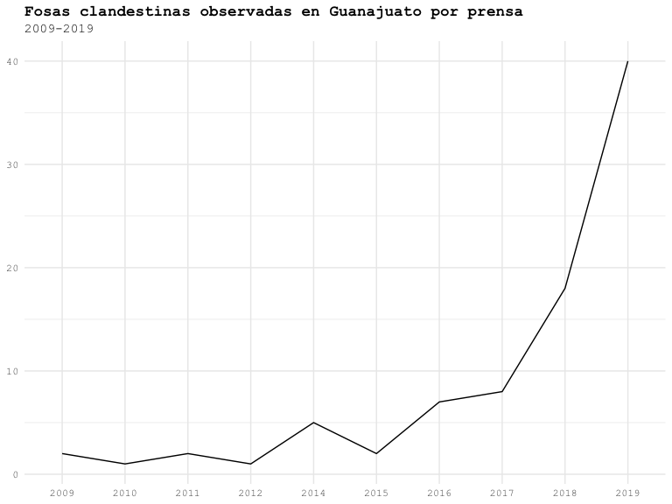

Como se puede observar, entre los años 2009 a 2015, se reportaron menos de cinco fosas clandestinas al año, sin embargo, en el año 2016 inicia un comportamiento al alza, culminando en el año 2019 con el mayor número de fosas observadas por la prensa en esta entidad.

Asimismo, el número total de fosas observadas por municipio puede consultarse en la siguiente figura.

**Figura 2**

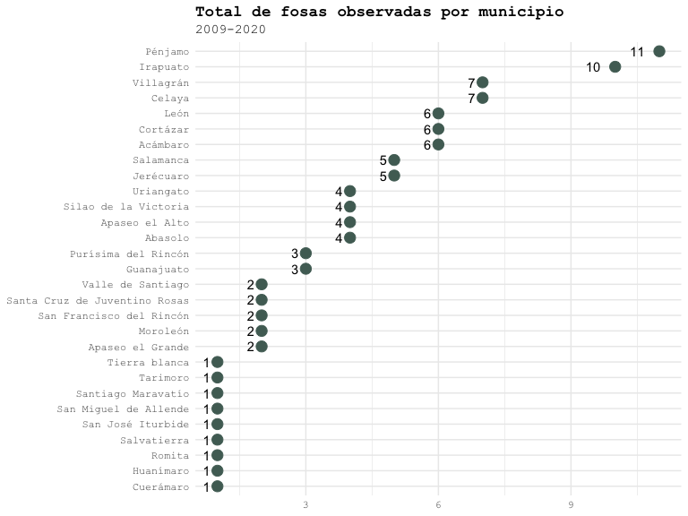

Cómo se puede observar, el municipio de Pénjamo es el que registra la mayor cantidad de fosas registradas entre 2009-2020, seguido de Irapuato, Villagrán y Celaya. Estos cuatro municipios concentran el 34.73% del total de fosas en la entidad.

Asimismo, el número total de cuerpos exhumados por municipio puede observarse en la siguiente figura.

**Figura 3**

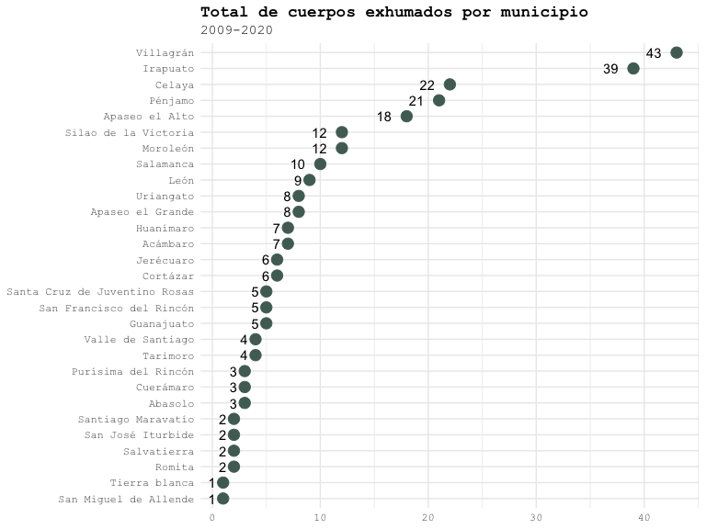

A diferencia del total de fosas, el municipio Villagrán es aquel donde se han exhumado la mayor cantidad de cuerpos entre 2009-2020, seguido de Irapuato, Celaya y Pénjamos. Estos cuatro municipios concentran el 48.51% del total de cuerpos exhumados en la entidad.

# Mapa de municipios con fosas en la entidad

A continuación, se presenta un mapa a escala municipal que detallan la distribución territorial del total de fosas clandestinas observadas por la prensa el periodo estudiado. Al seleccionar los municipios se desglosa el total de fosas que registra cada uno.

## Reading layer `Municipios_Mx' from data source `/Users/jorgeruizreyes/Desktop/R/situacion-fosas-guanajuato/data/mapas/Municipios_Mx.shp' using driver `ESRI Shapefile'  
## Simple feature collection with 2463 features and 5 fields  
## geometry type: MULTIPOLYGON  
## dimension: XY  
## bbox: xmin: -118.3651 ymin: 14.5321 xmax: -86.71041 ymax: 32.71865  
## CRS: 4326

**Mapa 1**

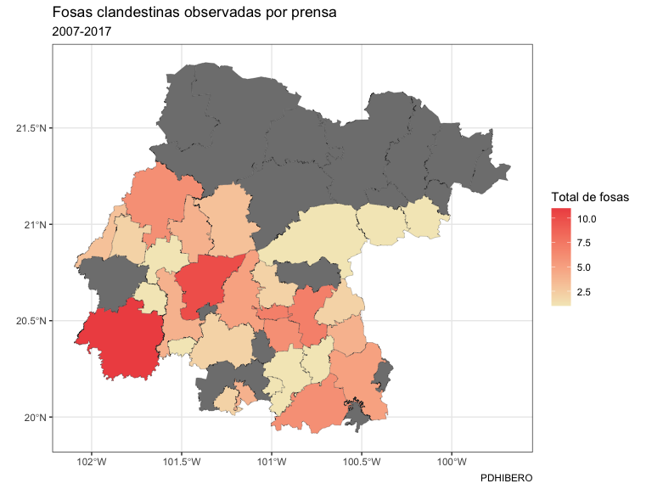

En el mapa se puede identificar cómo es que los municipios de las regiones Centro-Oeste, Sur-Oeste, Sur y Centro-Este son aquellos que han tenido observaciones de fosas en la entidad (municipios en naranja), mientras que la regiones Norte y Noreste permancen sin tener registros de fosas por la prensa (municipios en blanco).[3]

# Municipios con probabilidades altas de tener fosas aún no localizadas

En un esfuerzo conjunto realizado por el Programa de Derechos Humanos de la Universidad Iberoamericana (PDH Ibero), Data Cívica y el Human Rights Data Analysis Group (HRDAG), se llevó a cabo un análisis sobre las fosas clandestinas observadas en México por fiscalías estatales y por prensa de 2009 a 2018. A partir del desarrollo de un modelo de aprendizaje de máquina [4], el objetivo fue identificar municipios con altas probabilidades de tener fosas clandestinas dada su similitud con los municipios ya registrados por ambas fuentes.[5] En el siguiente mapa se presentan los resultados de este modelo estadístico para el estado de Guanajuato.[6] Consideramos que los municipios que aparecen a continuación deben ser priorizados por las autoridades responsables en materia de búsqueda y exhumación de personas desaparecidas para futuras exhumaciones y análisis de contexto en la entidad.

**Mapa 2 y Mapa 3**

INSERTAR MAPA

Los mapas anteriores presentan los puntajes de nuestro modelo para la entidad en los años 2011 y 2018. La intensidad del color verde significa que la probabilidad de tener fosas era más alta para determinados municipios. De esta forma, por ejemplo, se puede ver que habían 10 municipios con una probabilidad mayor a 0.70 de tener fosas en 2017. El municipio con la probabilidad más alta era Celaya, seguido de Acámbaro y Silao de Victoria. A pesar de esto, en el año 2011 solo existieron dos municipios con registros de fosas, los cuales fueron Uriangato y San José Iturbide. Esto tiene dos posibles implicaciones. La primera es que los otros municipios pudieron tener fosas, sin embargo, no se registraron por la prensa. La segunda es que esos municipios, al ser similares a otros donde si existieron fosas y por el puntaje obtenido, debieron de ser considerados para realizar búsquedas de fosas en ese año.

De igual forma, para 2018 vemos que aumentó el puntaje para la mayoría de los municipios de la entidad. De los 10 municipios con las probabilidades más altas, tres tuvieron registros por parte de la prensa (Irapuato, León, Villagrán), lo cual confirma que nuestro modelo identifica correctamente los municipios que pueden tener fosas. No solo esto, sino que Celaya, Tarímoro y Silao de la Victoria fueron aquellos que el modelo indicaba que tenían la probabilidad más alta de tener fosas, sin embargo no existieron registros por parte de la prensa. Aunado a esto, vemos que municipios en la región norte como San Felipe y San Luis de la Paz tuvieron probabildades mayores a 0.50 de tener fosas. Sin embargo, la prensa no cuenta con registros en estos municipios entre 2009-2020. A pesar de esto, dadas los puntajes, consideramos que estos municipios no deberían descartarse para iniciar procesos de búsqueda y exhumación.

Los resultados de los municipios con probabilidad es más altas en 2011 pueden consultarse en la siguiente tabla:

**Tabla 1**

|  |  |  |  |
| --- | --- | --- | --- |
| Municipio | Score Fiscalía | Score Prensa | Año |
| Celaya | 0.94 | 0.97 | 2011 |
| Acámbaro | 0.92 | 0.94 | 2011 |
| Silao de la Victoria | 0.90 | 0.90 | 2011 |
| Salvatierra | 0.86 | 0.89 | 2011 |
| Pénjamo | 0.86 | 0.94 | 2011 |
| San Miguel de Allende | 0.79 | 0.80 | 2011 |
| Irapuato | 0.78 | 0.77 | 2011 |
| Salamanca | 0.77 | 0.80 | 2011 |
| Apaseo el Grande | 0.76 | 0.83 | 2011 |
| Cortazar | 0.76 | 0.69 | 2011 |

Los resultados de los municipios con probabilidad es más altas en 2018 pueden consultarse en la siguiente tabla:

**Tabla 2**

|  |  |  |  |
| --- | --- | --- | --- |
| Municipio | Score Fiscalía | Score Prensa | Año |
| Celaya | 0.94 | 0.96 | 2018 |
| Tarimoro | 0.93 | 0.81 | 2018 |
| Silao de la Victoria | 0.92 | 0.89 | 2018 |
| Pénjamo | 0.92 | 0.85 | 2018 |
| Irapuato | 0.92 | 0.96 | 2018 |
| León | 0.91 | 0.95 | 2018 |
| Villagrán | 0.91 | 0.85 | 2018 |
| Apaseo el Grande | 0.91 | 0.85 | 2018 |
| Salamanca | 0.91 | 0.96 | 2018 |
| Yuriria | 0.91 | 0.84 | 2018 |

# Debate sobre fosas clandestinas en Guanajuato, Ley de Búsqueda y desenlaces

De mayo de 2019 a mayo de 2020 se desarrolló en Guanajuato el proceso legislativo para la aprobación, con casi dos años y medio de retraso respecto de lo que mandata la *Ley General en Materia de Desaparición*, la Ley de Búsqueda de Personas Desaparecidas. La participación de familias, víctimas indirectas, colectivos, organizaciones de la sociedad civil, de la academia y de personas defensoras de derechos humanos fue bastante limitada y fue lograda a partir de finales del mes de noviembre, gracias a la presión social y a una serie de actos públicos y peticiones por parte de colectivos de familias de Irapuato, León, Celaya, Salamanca y San Luis de la Paz, entre otras. Asimismo, no fue fácil lograr nuevamente espacios de participación ciudadana, dada la prisa que el Congreso tenía para aprobar la Ley y ciertas resistencias a volver a abrir la discusión de puntos clave. No se consiguió abrir una modalidad de Parlamento Abierto para con las víctimas, ni que hubiera suficientes sesiones públicas de discusión, pues se estaban debatiendo al mismo tiempo la Ley de Búsqueda y la Ley de Víctimas estatales. El día 21 de febrero de 2020, con base en un comunicado-petición de varios colectivos y una serie de exigencias y sugerencias de cambios al borrador de la Ley, se realizó la una sesión de seis horas, con análisis artículo por artículo de gran parte de la propuesta legislativa, entre las Comisiones Unidas de Gobernación y Puntos Constitucionales y la de Derechos Humanos y Atención a Grupos Vulnerables con voceros de familias y colectivos, expertos y defensores. Terminando dicha sesión, las y los participantes manifestaron el interés de trabajar en una definición de fosa clandestina que pudiera incluirse en la versión final de la Ley para atajar la problemática de la negación oficial de este fenómeno, por un lado, y también con el fin de dar más certidumbre sobre este tipo de sitio de hallazgo de restos o cuerpos y poder integrar adecuadamente el Registro estatal de fosas comunes y clandestinas previsto en la misma Ley.

Vale la pena recuperar aquí estas propuestas definitorias que, entre marzo y mayo de 2020, tuvieron cierto impacto en el debate entre distintos actores políticos y sociales y que fueron presentadas por colectivos, académicos y organizaciones internacionales, mismas que ofrecieron su valiosa experiencia en este tema y respaldaron su inclusión de la definición en la Ley.

Un planteamiento, respaldado por algunos colectivos y el Comité Internacional de la Cruz Roja, se articulaba en diferentes apartados e incorporaba la exigencia de rigor desde el derecho y la arqueología forense pero con el ánimo de poder reconocer múltiples sitios y condiciones de hallazgo.

**Sitio**: Corresponde a cualquier lugar donde se han encontrado cuerpos de personas fallecidas. (Por ejemplo: cementerio, base militar, hacienda, un edificio, etc.) (Para el Código Nacional de Procedimientos Penales corresponde al Lugar de los Hechos o del hallazgo (Artículo 227).

**Punto de depósito ilegal**: Un lugar específico, invariablemente incluido dentro del Sitio, en el cual se colocaron, ya sea inhumados total o parcialmente, o dispuestos, indicios, uno o más cuerpos o partes de ellos. (Por ejemplo: fosa clandestina, en superficie, cuerpos de agua, hornos, etc.)

**Fosa clandestina**: Tipo de punto de depósito que consiste en un espacio en el sustrato terrestre, natural o artificial, en el cual se depositaron uno o más cuerpos o partes de ellos de manera ilegal. Lugar de inhumación o resguardo de Personas Fallecidas No Identificadas y Personas Fallecidas Identificadas No Reclamadas: Espacio destinado por el Estado para el resguardo de las Personas Fallecidas No Identificadas y Personas Fallecidas Identificadas No Reclamadas.

Otra propuesta, no muy disímil de la anterior, era más acotada y era parte de una serie de recomendaciones planteadas por la Oficina del Alto Comisionado de las Naciones Unidas para los Derechos Humanos en México y respaldada por el trabajo de académicos y defensores de derechos humanos en Guanajuato. Igualmente hay una definición de fosa clandestina, acompañada de una tipología de sitios de hallazgo, o sitios de depósito, que es más amplia e incluye las fosas.

**Sitio de depósito**: cualquier sitio en el que se colocaron uno o más cadáveres o restos humanos, y que no fue específicamente determinado por las autoridades para dicho fin.

**Fosa clandestina**: cualquier sitio en el que se colocaron en un espacio en el subsuelo, o en el que se enterraron, total o parcialmente, uno o más cadáveres o restos humanos, y que no fue específicamente determinado por las autoridades para dicho fin.

Según esta propuesta el Registro Estatal de Fosas Comunes y Clandestinas, previsto en la Ley, habría tenido que quedar como Registro Estatal de Fosas Comunes, Fosas Clandestinas y Sitios de Depósito, lo cual habría dado mayor claridad a los términos ante la opinión pública y las autoridades en el estado, y habría servido de insumo para alimentar correctamente a los correspondientes registros nacionales.

Finalmente, el desenlace del proceso legislativo, dirigido por la mayoría panista en el Congreso local, fue que el 14 de mayo pasado, día de la aprobación en el pleno, se descartaron tanto estas definiciones de fosas clandestinas como las diez reservas legislativas presentadas por diputadas de la oposición (Partido Verde y Morena) y sostenidas por colectivos de víctimas, expertos y sociedad civil.

1. Para una revisión a la metodología empleada para obtener esta información consultar: González, Denise y Jorge Ruiz (et.al.). Violencia y terror. Hallazgos sobre fosas clandestinas en México (2019). Versión electrónica, disponible en: <https://ibero.mx/files/2019/violencia-y-terror.pdf>
2. Queremos hacer énfasis en que los datos que presentaremos de esta fuente no necesariamente están reflejando los patrones de hallazgos de fosas y de desaparición de personas en la entidad. Lo que estos datos están reportando es el proceso sobre cómo se produce/observa socialmente esta información, así como los posibles sesgos que tienen. Algunos de estos sesgos pueden ser: 1) capacidades institucionales para registrar los datos; 2) capacidad de abarcar determinadas áreas geográficas; 3) factores políticos y sociales que permitan que un hallazgo se reporte o no, entre otros.
3. Lo que es imporante tomar en cuenta es que pudieron haber hallazgos de fosas en estos municipios, sin embargo la prensa no tuvo capacidad de registrarlos/observarlos.
4. Para una explicación detallada sobre cómo funciona el modelo de predicción consultar: Mónica, Meltis (et.al.). New results for the identification of clandestine graves in Mexico (2017), página electrónica, disponible en: <https://hrdag.org/2017/11/23/new-clandestine-graves-mexico/> y Ball, Patrick (et.al.). Predicting the location of hidden graves in Mexico using machine learning models (2019). Conferencia, disponible en: <https://www.youtube.com/watch?v=MheYVAEBXhw&list=PLY1zaOaaYKDts3Ww72naSEinbCVCPONnT&index=17>
5. Sabemos que los municipios que registran la prensa y las fiscalías estatales no siempre son los mismos, además de que tienen características geográficas, sociodemográficas y de violencia distintas. Por esta razón es importante presentar las predicciones con base en ambas fuentes dentro de nuestros mapas.
6. Los resultados están establecidos con puntajes entre 0 y 1. Con base en nuestro modelo, mientras más cercano al uno sea el resultado, mayor es la probabilidad de que ese municipio tenga una fosa clandestina. Por ejemplo, un municipio con un puntaje de 0.75 tendría un 75% de probabilidad de contar con fosas clandestinas.